Andrea Solís Moreno 1ºDAW
Sistemas Informáticos. Unidad 5. Tarea 3.
Scripts En Linux.
2 de febrero 2026

Unidad 5.Scripts en Linux.
EJERCICIOS.

https://logongas.es/doku.php?id=clase:daw:si:2eval:tema13

Iniciamos sesión en nuestra consola y entramos en la carpeta de los ejercicios de Script que hemos creado en la tarea anterior.
ls

cd ~/ejercicios_scripts

Ejercicio 1 Haz un Script llamado "home.sh" que tendrá como único parámetro el "login" de un usuario y mostrará por pantalla su carpeta home.
Para probar el Script crea los siguientes usuarios:
- carlos
- josecarlos
- carlo

Se nos abrirá el editor:
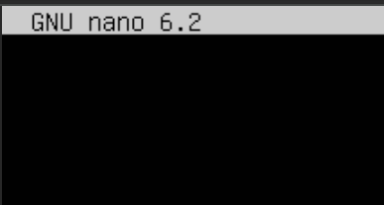

Escribimos
#!/bin/bash
home_dir=$(getent passwd "$1" | cut -d: -f6)

if [ -z "$home_dir" ]; then
echo "Error: El usuario '$1' no existe."
else
echo "$home_dir"
fi

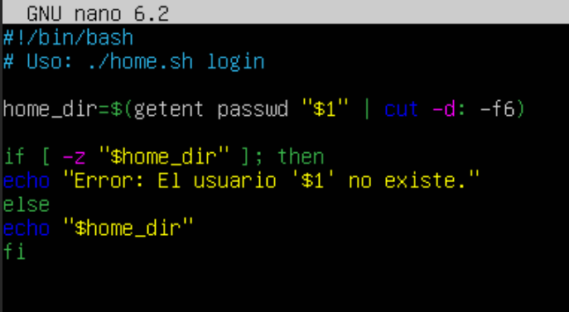

→ cut -d: -f6: El archivo usa : para separar datos. Este comando corta la línea y se queda con el campo 6, que es la ruta de la carpeta personal (home).
Lo guardo (Ctrl+o, Enter, Ctrl + x)
Por seguridad, Linux no permite que cualquier archivo se ejecute como un programa. Tienes que darle permiso con este comando: chmod +x
Para ejecutar un script que está en la carpeta actual, usamos ./ delante del nombre:
- Para el usuario carlos:
  - Comando: ./home.sh carlos

- Para el usuario josecarlos:
  - Comando: ./home.sh josecarlos

- Para el usuario carlo:
  - Comando: ./home.sh carlo

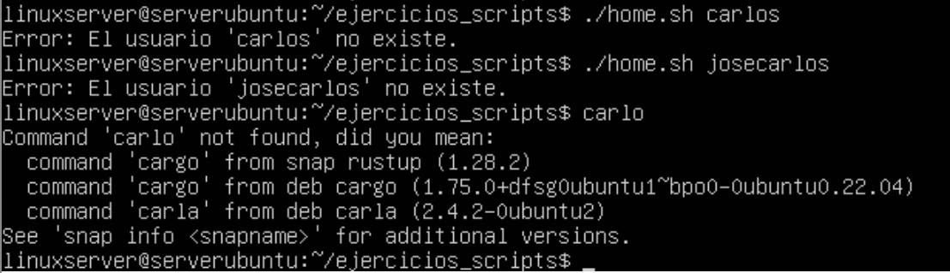
Me dice que no existen los usuarios, voy a crearlos con el comando:
sudo useradd -m carlos
sudo useradd -m josecarlos
sudo useradd -m carlo
(El parámetro -m asegura que se cree la carpeta en /home), a continuación me pedirá la contraseña de linuxserver: hortensia.

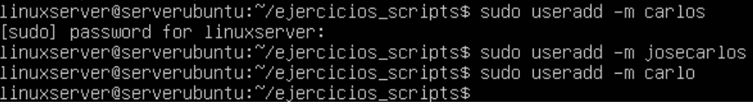

Vuelvo a ejecutar los comandos anteriores ahora que hemos creado los usuarios:
./home.sh usuario
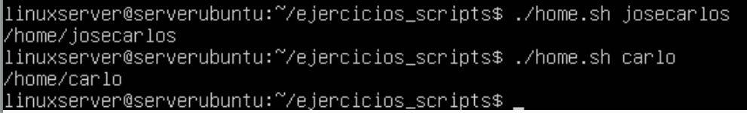

Ejercicio 2 Haz un Script llamado "nombre_usuario.sh" que dado el "login" de un usuario muestre el texto:
El nombre completo del usuario "pepe" es "Jose Cano"
Ejecuto nano nombre_usuario.sh
Escribo
#!/bin/bash
# Guardamos el login (el primer parámetro) en una variable
login=$1
# Extraemos el nombre completo (campo 5 del archivo passwd)
nombre_completo=$(getent passwd "$login" | cut -d: -f5 | cut -d, -f1)
# Comprobamos si el usuario existe para que no salga un mensaje vacío
if [ -z "$nombre_completo" ]; then
echo "El usuario '$login' no existe o no tiene nombre real configurado."
else
echo "El nombre completo del usuario \"$login\" es \"$nombre_completo\""
fi
He añadido cut -d, -f1 al final porque a veces el sistema guarda otros datos (como el número de oficina) en ese mismo campo, separados por comas. Así nos aseguramos de traer solo el nombre.

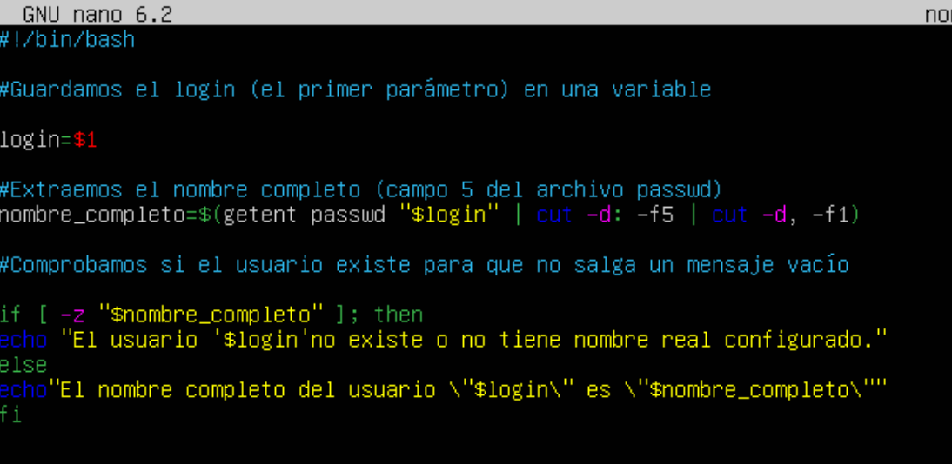
Guardo con Ctrl + O y Enter para guardar.
Ctrl + X para salir.

Doy permisos de ejecución con el comando chmod +x nombre_usuario.sh
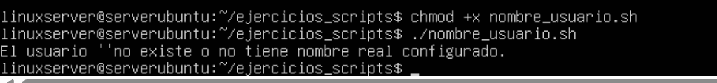

Ejercicio 3 Haz un script llamado cache_cpu.sh que muestre el tamaño de la cache del procesador en MB y GB. La información se obtendrá del fichero /proc/cpuinfo

Creo el archivo con el comando → nano cache_cpu.sh

Se nos abre el editor.

Escribo:

#!/bin/bash

# 1. Extraemos el valor numérico de la caché (en KB) desde /proc/cpuinfo
# Buscamos la línea "cache size", tomamos el número y quitamos la unidad "KB"
cache_kb=$(grep "cache size" /proc/cpuinfo | head -n 1 | awk '{print $4}')

# 2. Convertimos a MB (Dividiendo por 1024)
cache_mb=$(echo "scale=2; $cache_kb / 1024" | bc)

# 3. Convertimos a GB (Dividiendo por 1024^2 o MB/1024)
cache_gb=$(echo "scale=4; $cache_kb / 1048576" | bc)

# 4. Mostramos los resultados
echo "Información de la Caché del Procesador:"
echo "Tamaño en MB: $cache_mb MB"
echo "Tamaño en GB: $cache_gb GB"

He incluido el uso de bc (una calculadora de terminal) para que los decimales en GB salgan exactos.

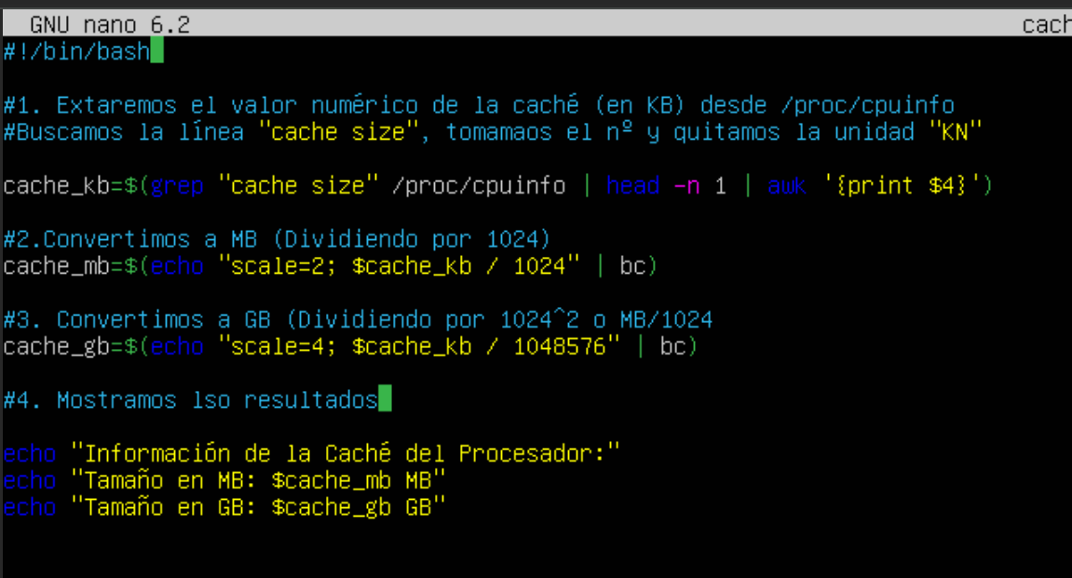

Lo guardo Ctrl+o, Enter, +Ctrl+x

Pido permisos con el comando chmod +x cache_cpu.sh
y ejecuto con el comando → ./cache_cpu.sh

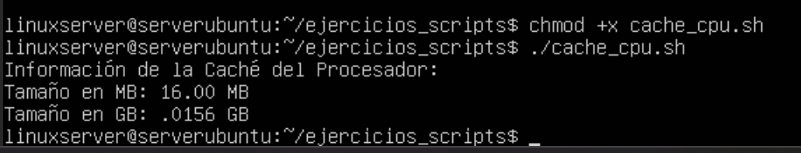

Entonces:
- grep "cache size" /proc/cpuinfo: Busca la línea que habla de la caché.

- head -n 1: Como los procesadores tienen varios núcleos, la información se repite. Esto hace que solo leamos la primera vez que aparece.

- awk '{print $4}': En una línea como cache size : 16384 KB, el cuarto elemento es el número.

- bc: Es la calculadora. Usamos scale=2 para que nos dé 2 decimales en los MB.

Ejercicio 4 Haz un Script llamado "memoria.sh" que muestre lo siguiente por pantalla:
La memoria total del sistema es de 255908 kB
La memoria libre del sistema es de 69936 kB
Y ahora modificarlo para que salga en MB
La memoria total del sistema es de 255 MB
La memoria libre del sistema es de 69 MB

Primero creamos el archivo con el comando → nano memoria.sh

Escribo:
#!/bin/bash
# 1. Extraemos los valores en kB (buscamos la línea y nos quedamos con el número)
total_kb=$(grep "MemTotal" /proc/meminfo | awk '{print $2}')
libre_kb=$(grep "MemFree" /proc/meminfo | awk '{print $2}')
# 2. Calculamos los valores en MB (división entera)
total_mb=$((total_kb / 1024))
libre_mb=$((libre_kb / 1024))
# 3. Mostramos los resultados según el formato pedido
echo "La memoria total del sistema es de $total_kb kB"
echo "La memoria libre del sistema es de $libre_kb kB"
echo "---"
echo "La memoria total del sistema es de $total_mb MB"
echo "La memoria libre del sistema es de $libre_mb MB"
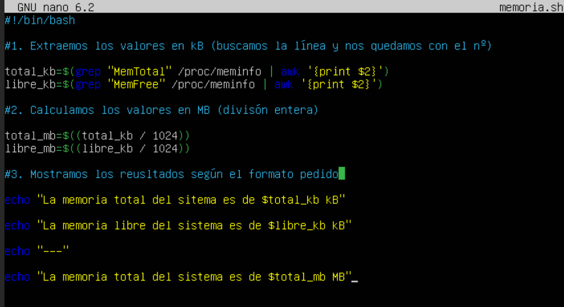

Guardo y salgo del editor: Ctrl + O y Enter. + Ctrl + X.

Pido permisos y ejecuto: chmod +x memoria.sh y ./memoria.sh

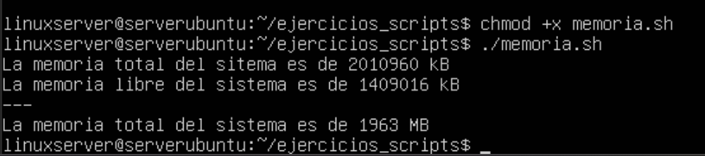

Entonces:
- grep "MemTotal" /proc/meminfo: Filtra solo la línea que contiene el total de la memoria.
- awk '{print $2}': De esa línea, selecciona la segunda columna (que es el número).
- $(( ... )): Es la forma en que Bash hace operaciones matemáticas simples con números enteros.

Para que no salgan nº largos se puede dividir entre 1000
#!/bin/bash

# 1. Extraemos los valores en kB de /proc/meminfo
total_kb=$(grep "MemTotal" /proc/meminfo | awk '{print $2}')
libre_kb=$(grep "MemFree" /proc/meminfo | awk '{print $2}')

# 2. Calculamos los valores en MB dividiendo por 1000
# Usamos division entera para que no salgan decimales
total_mb=$((total_kb / 1000))
libre_mb=$((libre_kb / 1000))

# 3. Mostramos los resultados
echo "La memoria total del sistema es de $total_kb kB"
echo "La memoria libre del sistema es de $libre_kb kB"
echo "---"
echo "La memoria total del sistema es de $total_mb MB"
echo "La memoria libre del sistema es de $libre_mb MB"

Ejercicio 5 Haz un script llamado "numusers.sh" que muestre por pantalla el número de usuarios del sistema

Abro el editor con el comando nano numusers.sh

Escribo

#!/bin/bash
wc -l < /etc/passwd

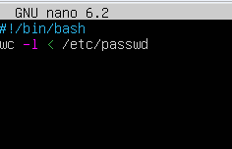

Ctrl + O y luego Enter para guardar. Ctrl + X para salir.
Doy permisos: chmod +x numusers.sh
Ejecutamos: ./numusers.sh
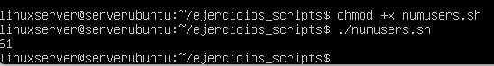

Ejercicio 6Haz un Script que muestre el siguiente mensaje:

El numero de procesos del sistema es 42
Cambiando obviamente el 42 por el Nº EXACTO de procesos del sistema.
Abro el edito coon nano procesos.sh
Escribo:

#!/bin/bash
# ps -e lista todos los procesos; restamos 1 por la cabecera
NUM_PROCESOS=$(ps -e --no-headers | wc -l)
echo "El numero de procesos del sistema es $NUM_PROCESOS"

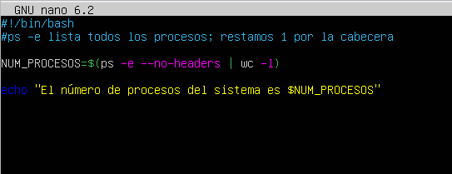

Ctrl + O y luego Enter para guardar. Ctrl + X para salir.
Doy permisos: chmod +x numusers.sh
Ejecutamos: ./procesos.sh
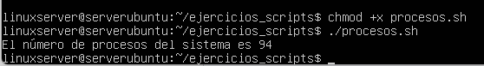

Ejercicio 7 Haz un Script llamado "process_info.sh" que dado el pid de un proceso muestre únicamente el comando que lanzó el proceso de ese pid.

Abro el editor con nano process_info.sh

Escribo.
#!/bin/bash
# ps -p filtra por PID, -o comm muestra solo el comando
ps -p $1 -o comm=

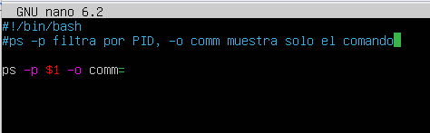
Ctrl + O y luego Enter para guardar. Ctrl + X para salir.
Doy permisos: chmod +x process_info.sh
Ejecutamos: ./process_info.sh 1
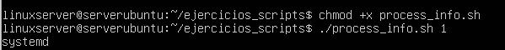

Ejercicio 8 Haz un Script llamado "pcpu.sh" que dado el PID de un proceso muestre el siguiente texto:
El % de uso del proceso con PID 3456 es 45
Sabiendo que para mostrar el % de uso de CPU en la lista de procesos se usa pcpu. Y obviamente se substituye el 3456 por el PID que se pasa como parámetro y el 45 por el % de uso real de la CPU de ese proceso.
Abro el editor con nano pcpu.sh

Escribo:
#!/bin/bash

# Verificar si se ha pasado un argumento
if [ -z "$1" ]; then
echo "Uso: $0 <PID>"
exit 1
fi

PID=$1

# Obtener el % de uso de CPU (pcpu) usando ps
# -p: selecciona el PID
# -o: formato de salida (pcpu: uso de cpu, pid: para asegurar el proceso)
# tail -n 1: toma solo la línea de datos (sin cabecera)
# tr -d ' ': elimina espacios en blanco
USO_CPU=$(ps -p $PID -o pcpu= | tr -d ' ')

# Verificar si el proceso existe
if [ -z "$USO_CPU" ]; then
echo "El proceso con PID $PID no existe."
else
echo "El % de uso del proceso con PID $PID es $USO_CPU"
fi

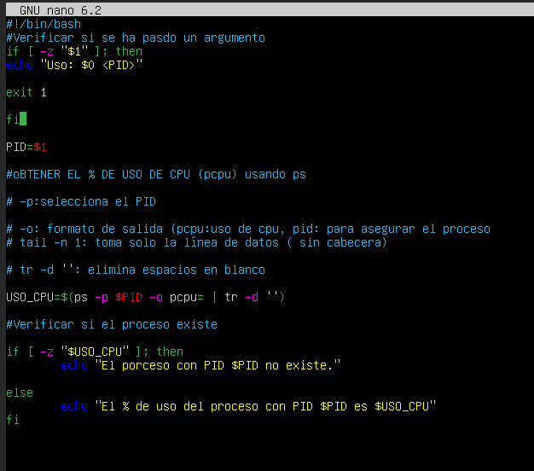
Ctrl + O y luego Enter para guardar. Ctrl + X para salir.
Doy permisos: chmod +x pcpu.sh

Para saber el PID del pc he abierto un terminal y he ejecutado → tasklist
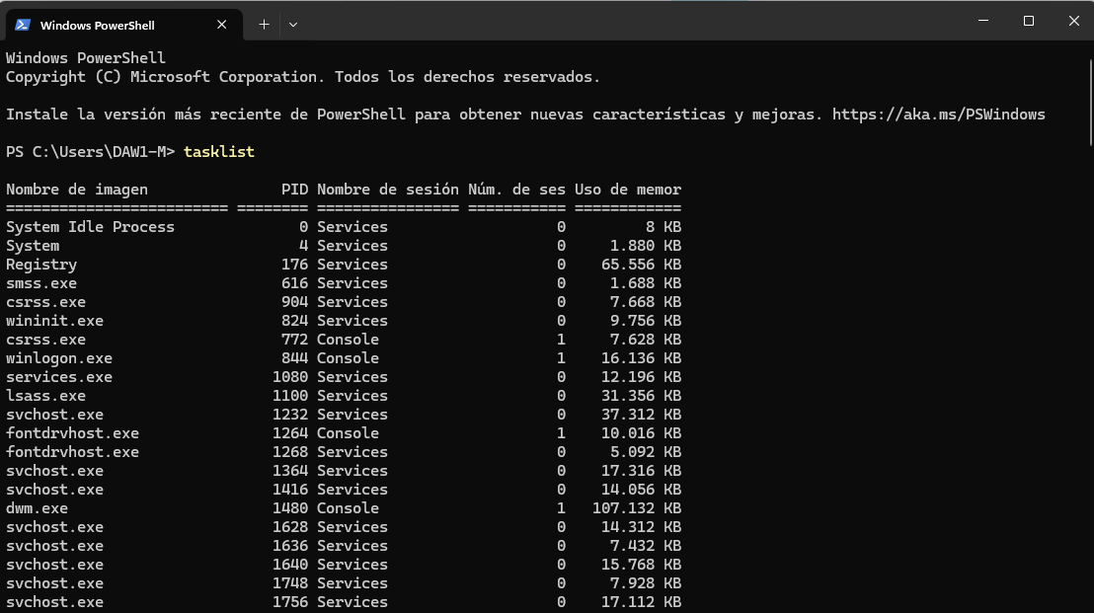
Ejecutamos: ./pcpu.sh 176 y si no el 4 por ejemplo
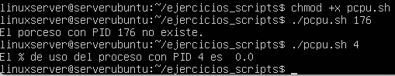

Ejercicio 9 Haz un Script que dado un PID de un proceso:
Si la prioridad (nice) es menor que 0 que muestre:
Prioridad alta
Si la prioridad (nice) es 0 que muestre
Prioridad normal
Si la prioridad (nice) es mayor que 0 que muestre:
Prioridad baja
Deberás validar que se le pasa un argumento al script.
Abro el editor con nano prioridad.sh

Escribo:
#!/bin/bash
if [ -z "$1" ]; then
echo "Error: Debes pasar un PID"
exit 1
fi

prioridad=$(ps -p $1 -o ni=)

if [ $prioridad -lt 0 ]; then
echo "Prioridad alta"
elif [ $prioridad -eq 0 ]; then
echo "Prioridad normal"
else
echo "Prioridad baja"
fi

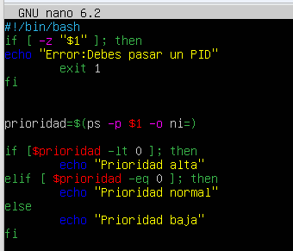

Ctrl + O y luego Enter para guardar. Ctrl + X para salir.
Doy permisos: chmod +x prioridad.sh
Y ejecuto ./prioridad.sh y pruebo con $$ es normal
con nice es baja

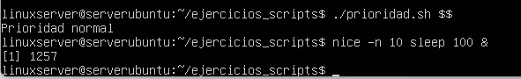

Ejercicio 10 Haz un Script llamado "info.sh"
Tendrá un único parámetro que deberá valer alguno de los siguientes:
- TAMANYO_MEMORIA_RAM: el programa deberá mostrar el tamaño de la RAM en MB
- TAMANYO_MEMORIA_LIBRE_RAM: el programa deberá mostrar la cantidad de memoria libre de la RAM en MB
- TAMANYO_CACHE_CPU: el programa deberá mostrar el tamaño de la cache de la CPU en MB
Deberás validar que se le pasa un argumento al script.

Usamos /proc/meminfo y lscpu para extraer datos.

Abro el editor con nano info.sh

#!/bin/bash

# Validación de argumento
if [ -z "$1" ]; then
echo "Error: Debes proporcionar un parámetro."
echo "Uso: $0 [TAMANYO_MEMORIA_RAM | TAMANYO_MEMORIA_LIBRE_RAM | TAMANYO_CACHE_CPU]"
exit 1
fi

case $1 in
"TAMANYO_MEMORIA_RAM")
# Extrae MemTotal de /proc/meminfo y convierte kB a MB
grep "MemTotal" /proc/meminfo | awk '{printf "%.0f MB\n", $2/1024}' ;;

"TAMANYO_MEMORIA_LIBRE_RAM")
# Extrae MemFree de /proc/meminfo y convierte kB a MB
grep "MemFree" /proc/meminfo | awk '{printf "%.0f MB\n", $2/1024}' ;;

"TAMANYO_CACHE_CPU")
# lscpu suele dar el valor con unidad (ej: 16M), forzamos la limpieza
lscpu | grep "L3 cache" | awk '{print $3}' | sed 's/i//g' ;;

*)
echo "Opción no válida: $1"; exit 1 ;
esac
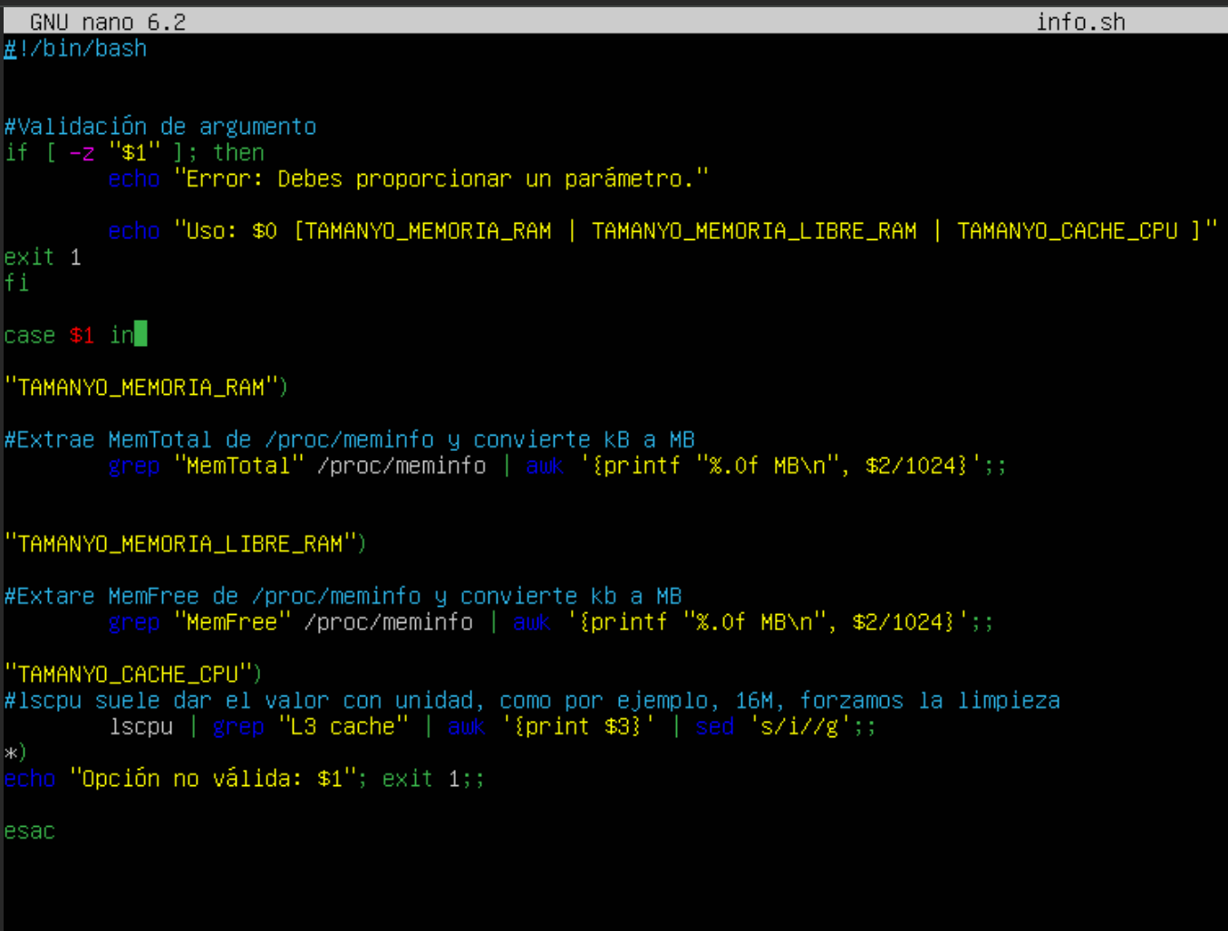
Ctrl + O y luego Enter para guardar. Ctrl + X para salir.
Doy permisos: chmod +x info.sh
Y ejecuto ./info.sh junto con lo que quiero saber, es decir, TAMANYO_MEMORIA_RAM y me dice el tamaño.

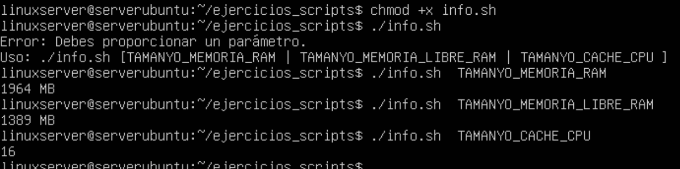

Ejercicio 11 Haz un Script llamado "crear_home.sh" que dado el login de un usuario busque cual es su carpeta home y:
- Cree sea carpeta
- Que ese usuario tenga permisos sobre esa carpeta
Deberás validar que se le pasa un argumento al script.
Abro el editor con nano crear_home.sh
Escribo:
#!/bin/bash
# 1. Validar que se ha pasado exactamente un argumento
if [ $# -ne 1 ]; then
echo "Error: Uso correcto: $0 <nombre_usuario>"
exit 1
fi

USUARIO=$1

# 2. Comprobar si el usuario existe en el sistema
if ! id "$USUARIO" &>/dev/null; then
echo "Error: El usuario '$USUARIO' no existe."
exit 2
fi

# 3. Obtener la ruta de su carpeta home desde /etc/passwd
# El comando 'getent' es más fiable que leer el archivo directamente
HOME_DIR=$(getent passwd "$USUARIO" | cut -d: -f6)

# 4. Verificar si la carpeta ya existe para no sobrescribir nada
if [ -d "$HOME_DIR" ]; then
echo "La carpeta $HOME_DIR ya existe."
else
# 5. Crear la carpeta (y directorios padres si fallan con -p)
echo "Creando la carpeta: $HOME_DIR..."
mkdir -p "$HOME_DIR"

# 6. Asignar la propiedad al usuario y su grupo principal
# Usamos chown usuario:grupo
chown "$USUARIO":"$USUARIO" "$HOME_DIR"

# 7. Asignar permisos (lo estándar suele ser 755 o 700)
chmod 755 "$HOME_DIR"

echo "Operación finalizada con éxito para el usuario $USUARIO."
fi
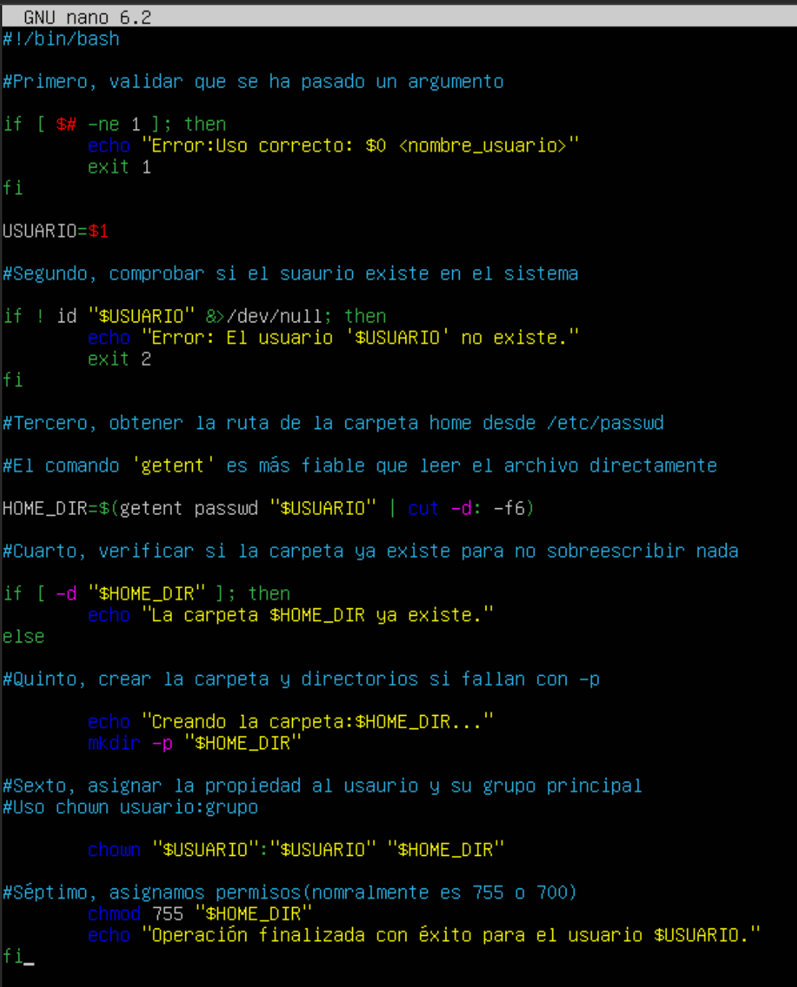
$# -ne 1: Comprueba si el número de argumentos es "Not Equal" (no igual) a 1. Es la validación que te pide el enunciado.

getent passwd "$USUARIO" | cut -d: -f6: Esta es la forma elegante de buscar el home. En /etc/passwd, el sexto campo (separado por :) es siempre la ruta del hogar del usuario.

mkdir -p: El parámetro -p asegura que si la ruta es, por ejemplo, /home/alumnos/juan, se creen las carpetas intermedias si no existen.

chown: Es fundamental. Si creas la carpeta como root (que es como deberías ejecutar este script), el usuario no podrá escribir en ella a menos que le cambies el dueño.

Ctrl + O y luego Enter para guardar. Ctrl + X para salir.
Doy permisos: chmod +x crear_home.sh
Y ejecuto con SUDO! → sudo ./crear_home.sh nombre_del_usuario
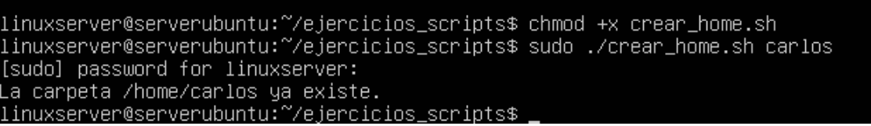
Voy a crear otro usuario que NO tenga carpeta con el comando sudo useradd usuario_test, por ejemplo, teresa.
Ejecuto: sudo ./crear_home.sh usuario_test

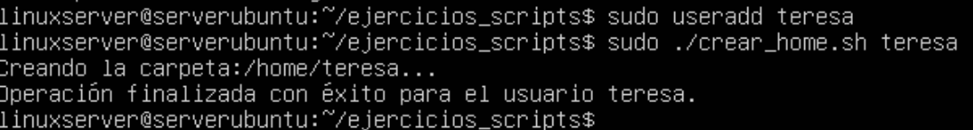
Una vez que diga que ha terminado con éxito, lo ideal es comprobar que la carpeta tiene el dueño y los permisos correctos. ls -ld /home/usuario_test
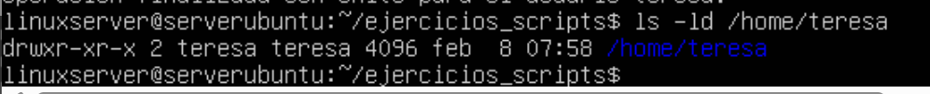
drwxr-xr-x: Significa que tiene permisos 755. usuario_test usuario_test: El primer nombre es el dueño y el segundo el grupo.

Ejercicio 12 Modifica el ejercicio anterior para añadir un segundo parámetro optativo que sea "KB", si está este segundo parámetro, la información de mostrará en "KB"

Abro el editor con nano crear_home.sh

Modifico:
#!/bin/bash

# 1. Validar que se ha pasado al menos un argumento (y máximo 2)
if [ $# -lt 1 ] || [ $# -gt 2 ]; then
echo "Error: Uso correcto: $0 <nombre_usuario> [KB]"
exit 1
fi

USUARIO=$1
OPCION=$2

# 2. Comprobar si el usuario existe
if ! id "$USUARIO" &>/dev/null; then
echo "Error: El usuario '$USUARIO' no existe."
exit 2
fi

# 3. Obtener la ruta del home
HOME_DIR=$(getent passwd "$USUARIO" | cut -d: -f6)

# 4. Lógica de creación (solo si no existe)
if [ -d "$HOME_DIR" ]; then
echo "La carpeta $HOME_DIR ya existe."
else
echo "Creando la carpeta: $HOME_DIR..."
mkdir -p "$HOME_DIR"
chown "$USUARIO":"$USUARIO" "$HOME_DIR"
chmod 755 "$HOME_DIR"
echo "Operación finalizada con éxito para $USUARIO."
fi

# --- NUEVA PARTE: Gestión del parámetro optativo KB ---

echo "------------------------------------------"
if [ "$OPCION" == "KB" ]; then
# Mostramos el tamaño en Kilobytes (-k)
TAMANO=$(du -sk "$HOME_DIR" | cut -f1)
echo "Información de espacio: El directorio ocupa $TAMANO KB."
else
# Si no hay parámetro o es otra cosa, lo mostramos en formato "humano" (Mb, Gb...)
TAMANO=$(du -sh "$HOME_DIR" | cut -f1)
echo "Información de espacio: El directorio ocupa $TAMANO."
fi

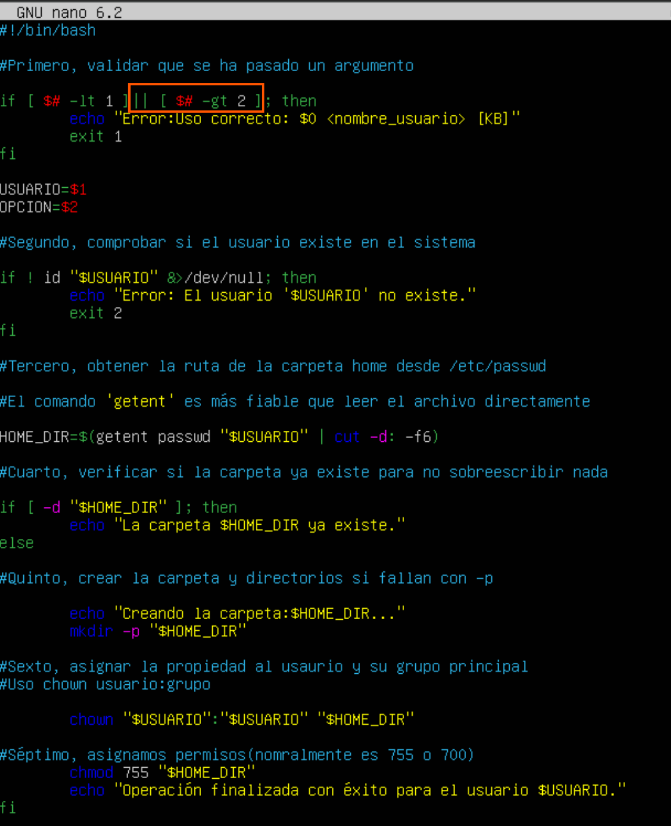

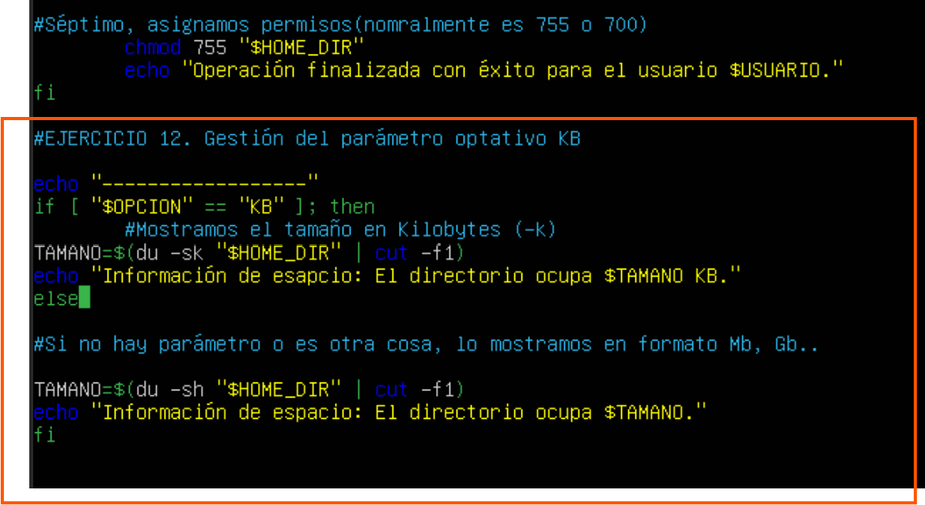
Ahora aceptamos entre 1 y 2 argumentos: [ $# -lt 1 ] || [ $# -gt 2 ]. Guardamos el segundo argumento en la variable $OPCION.

Comando du:

du -sk: El flag -s es para un resumen (summary) y -k fuerza la salida en Kilobytes.

du -sh: El flag -h (human-readable) muestra el tamaño de forma automática (ej. 4K, 10M, 1G).

Comando cut: Al igual que hicimos con el /etc/passwd, usamos cut -f1 para quedarnos solo con el número y quitar la ruta de la carpeta que devuelve el comando du.

Ctrl + O y luego Enter para guardar. Ctrl + X para salir.
Doy permisos: chmod +x crear_home.sh
Y ejecuto sin el parámetro KB → ./crear_home.sh usuario_test
Con el parámetro: ./crear_home.sh usuario_test KB

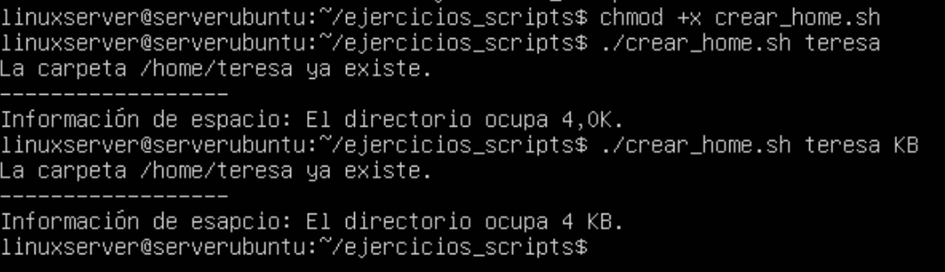

Ejercicio 13 Haz un Script llamado "grupo_usuario.sh" que dado el "id" de un usuario muestre el nombre de su grupo principal
Deberás validar que se le pasa un argumento al script.

Abrimos el editor con nano grupo_usuario.sh
Escribimos:
#!/bin/bash

# 1. Validar que se pasa exactamente un argumento
if [ $# -ne 1 ]; then
echo "Error: Uso correcto: $0 <ID_o_Login_Usuario>"
exit 1
fi

USUARIO=$1

# 2. Comprobar si el usuario existe (por ID o por nombre)
if ! id "$USUARIO" &>/dev/null; then
echo "Error: El usuario con ID/Nombre '$USUARIO' no existe."
exit 2
fi

# 3. Obtener el nombre del grupo principal
# Explicación de los flags:
# -g: Muestra el ID del grupo principal (GID)
# -n: Muestra el NOMBRE en lugar del número
NOMBRE_GRUPO=$(id -gn "$USUARIO")

# 4. Mostrar el resultado
echo "El grupo principal del usuario '$USUARIO' es: $NOMBRE_GRUPO"
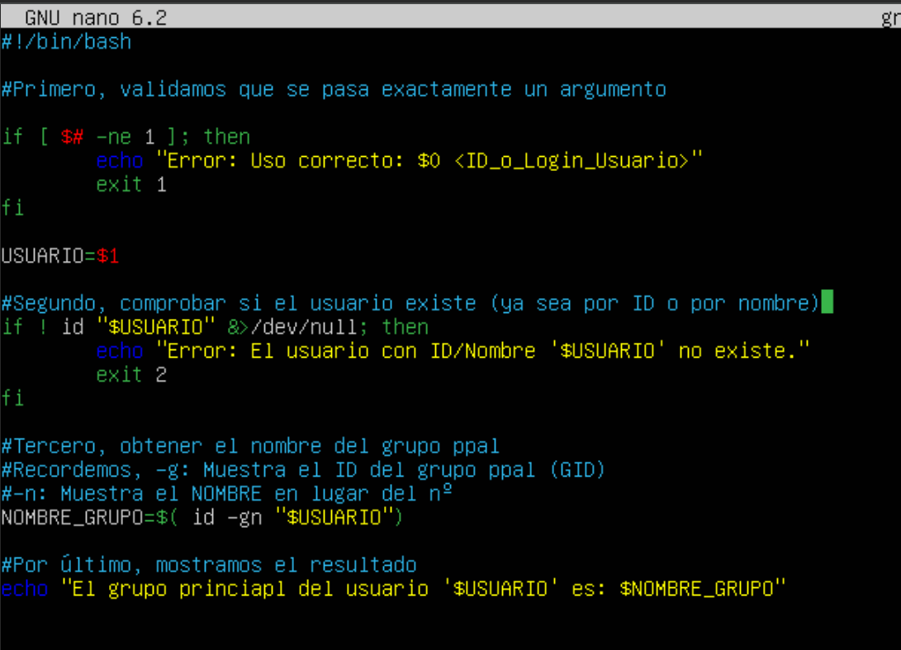
id -gn "$USUARIO":
-g (group): Le dice al sistema que solo queremos información del grupo principal (el que aparece en /etc/passwd).
-n (name): Le dice que no queremos el número (ej. 1000), sino el nombre (ej. alumno).
&>/dev/null: Esto sirve para "silenciar" el comando. Si el usuario no existe, id lanzaría un error por pantalla; al poner esto, el error se va al "agujero negro" de Linux y nosotros solo usamos el código de salida (exit status) para nuestro if.

Ctrl + O y luego Enter para guardar. Ctrl + X para salir.
Doy permisos: chmod +x grupo_usuario.sh
Pruebo con el usuario actual: ./grupo_usuario.sh $(whoami)
Pruebo con el ID de root (que es 0): ./grupo_usuario.sh 0
Pruebo sin argumentos para ver el error: ./grupo_usuario.sh

Ejercicio 14
Dado un fichero llamado facturas.txt con el siguiente formato:
NumFactura,fecha_factura,base_imponible,iva,loginCliente
1,2019/09/01,1300,21,cdiaz
2,2018/03/21,700,13,jcano
3,2020/01/15,700,21,vperez
Y suponiendo que en linux existen los usuarios a los que hace referencia facturas.txt
Crea un script llamado "info_facturas.sh" que haga lo siguiente:
- El primer parámetro siempre será el número de la factura
- El segundo parámetro puede valer alguno de los siguientes
  - ANYO_FACTURA : Mostrará el año de la factura
  - BASE_IMPONIBLE: Mostrará el valor de la base imponible
  - IMPORTE_TOTAL: Mostrará el valor de la base imponible mas el % de IVA de la base imponible.
  - NOMBRE: Mostrará el nombre completo del cliente. El nombre se debe sacar del fichero /etc/passwd
Deberás validar que se le pasan 2 argumentos al script y que el segundo de ello tiene un valor válido.
Abro facturas.txt con cat
cat <<EOF > facturas.txt
1,2019/09/01,1300,21,cdiaz
2,2018/03/21,700,13,jcano
3,2020/01/15,700,21,vperez
EOF

Abro el editor nano con info_facturas.sh.
Escribo:

#!/bin/bash
# 1. Validar que se pasan exactamente 2 argumentos
if [ $# -ne 2 ]; then
echo "Error: Uso: $0 <NumFactura> <OPCION>"
echo "Opciones: ANYO_FACTURA, BASE_IMPONIBLE, IMPORTE_TOTAL, NOMBRE"
exit 1
fi
ID_FACTURA=$1
OPCION=$2
FICHERO="facturas.txt"

# 2. Validar que la factura existe en el fichero
LINEA=$(grep "^$ID_FACTURA," "$FICHERO")

if [ -z "$LINEA" ]; then
echo "Error: La factura $ID_FACTURA no existe."
exit 2
fi

# 3. Extraer los campos de la línea (usando cut con delimitador coma)
FECHA=$(echo "$LINEA" | cut -d',' -f2)
BASE=$(echo "$LINEA" | cut -d',' -f3)
IVA=$(echo "$LINEA" | cut -d',' -f4)
LOGIN=$(echo "$LINEA" | cut -d',' -f5)

# 4. Procesar la opción elegida
case $OPCION in
ANYO_FACTURA)
# La fecha es YYYY/MM/DD, cortamos por la barra /
echo "$FECHA" | cut -d'/' -f1
;;
BASE_IMPONIBLE)
echo "$BASE"
;;
IMPORTE_TOTAL)
# Cálculo: Base + (Base * IVA / 100)
# Usamos 'bc' para que sea exacto si hubiera decimales
TOTAL=$(echo "scale=2; $BASE + ($BASE * $IVA / 100)" | bc)
echo "$TOTAL"
;;
NOMBRE)
# Buscamos el login en /etc/passwd y sacamos el campo 5 (nombre completo)
NOMBRE_COMPLETO=$(getent passwd "$LOGIN" | cut -d: -f5 | cut -d, -f1)
if [ -z "$NOMBRE_COMPLETO" ]; then
echo "Usuario sin nombre configurado"
else
echo "$NOMBRE_COMPLETO"
exit 1
fi
;;
*)
# Si el segundo parámetro no coincide con los anteriores
echo "Error: Opción '$OPCION' no válida."
exit 3
;;
esac
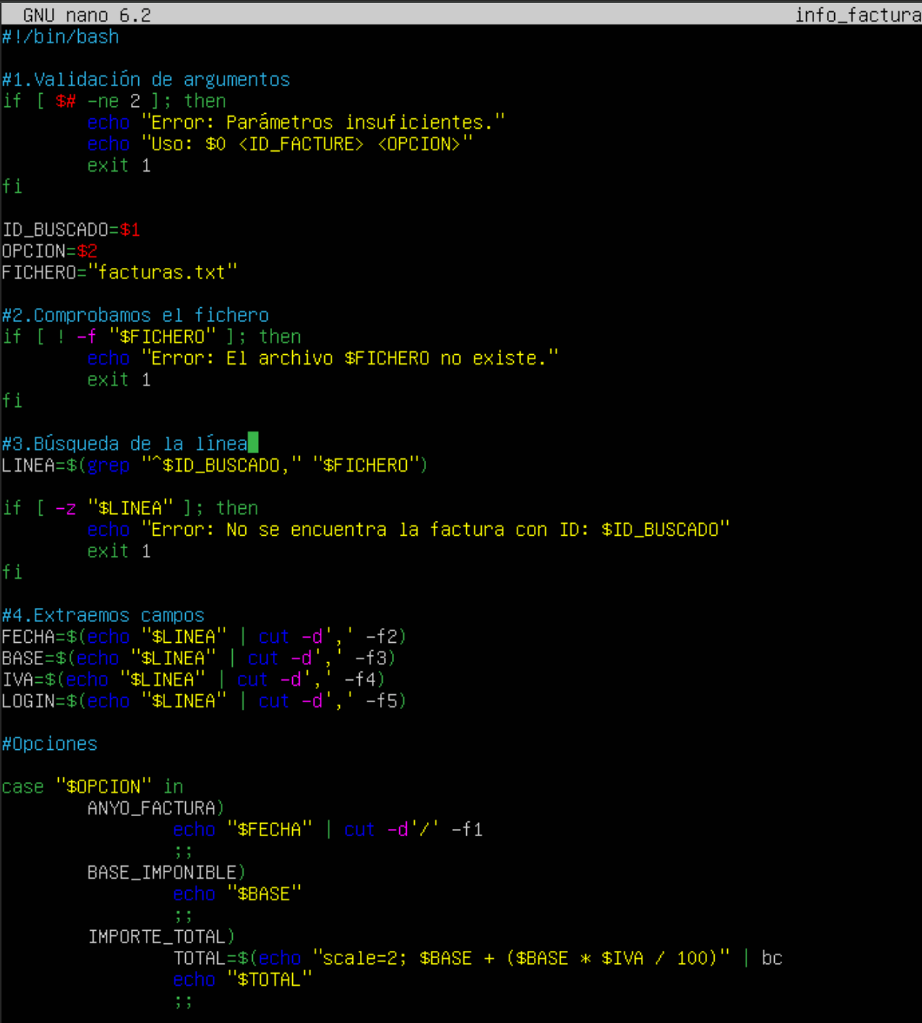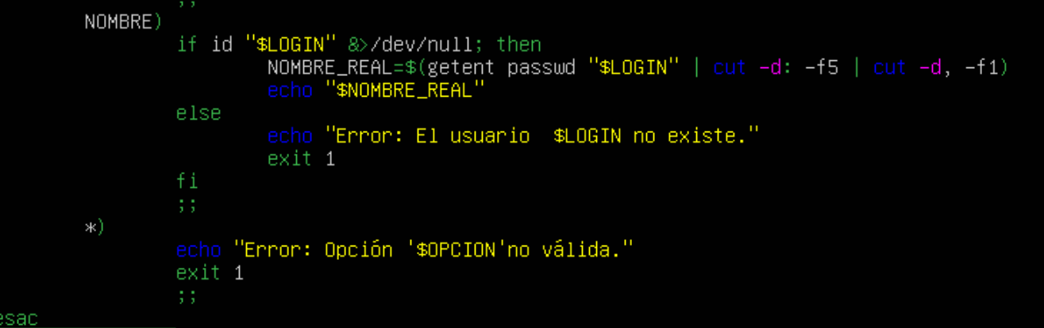
grep "^$ID_FACTURA,": El símbolo ^ es IMPORTANTÍÍÍÍÍSIMO!!!. Significa "que la línea empiece por". Así evitas que si buscas la factura "1", te devuelva también la "10" o la "21".
case $OPCION in ... esac: Es mucho más limpio que usar muchos if/elif cuando tienes varias palabras fijas como opciones.
El cálculo con bc: Las operaciones matemáticas estándar $((...)) solo funcionan con números enteros. Como el IVA suele generar decimales, usamos el comando bc (basic calculator).
getent passwd "$LOGIN" | cut -d: -f5: En el archivo /etc/passwd, el quinto campo es el GECOS, donde se guarda el nombre real de la persona.

Ctrl + O y luego Enter para guardar. Ctrl + X para salir.
Doy permisos: chmod +x info_facturas.sh
Creo los usuario. Como no tengo usuarios, la opción NOMBRE fallará.
sudo useradd -c "Carmen Diaz" cdiaz
sudo useradd -c "Juan Cano" jcano
sudo useradd -c “Victoria Perez” vperez

EN EL CASO QUE DE ERROR POR UNA LÍNEA Y SE VE QUE ESTÁ BIEN, EJECUTAMOS ESTE COMANDO
sed -i 's/\r$//' info_facturas.sh
Solo acepta exactamente las palabras que pusimos en el case: ANYO_FACTURA, BASE_IMPONIBLE, IMPORTE_TOTAL, NOMBRE
COMPROBAMOS:

1.Carmen
1,2019/09/01,1300,21,cdiaz
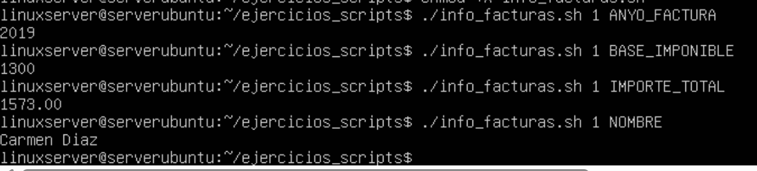
2. Juan

2,2018/03/21,700,13,jcano
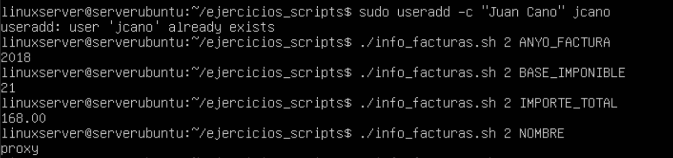
3.Victoria

3,2020/01/15,700,21,vperez
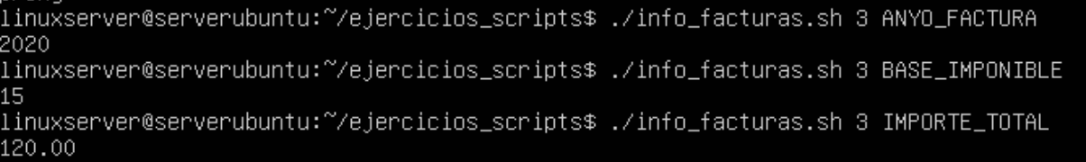

Ejercicio 15 (OPTATIVO)Servidor web con la calidad del aire de la ciudad
Se va a crear un servidor web que muestre en tiempo real la calidad del aire de la ciudad
Para ver la gŕafica se usará el programa "GNU Plot". Se puede ver un ejemplo es Plotting Time Series Data with Gnuplot
- La máquina virtual debe tener la red en "adaptador puente"
- Instalar el paquete plaquete: gnuplot-nox
- Crear la carpeta www
- Crear un fichero llamado "index.html" que muestre una imagen llamada "ozono.png"
- Iniciar el servidor web con la orden
1 | sudo python3 -m http.server 80 &
- Crea un fichero llamado "ozono.gnuplot" para generar la imagen con gnuplot
- Haz un Script llamado "calidad_aire.sh" que genere una imagen llamada "ozono.png" mediante los datos reales de contaminación de la Avd de Francia.
  - Descargar los datos de la estación de ozono atmosférica de Avda. Francia: Portal Transparencia y Datos Abiertos Valencia: Medio ambiente. Se usa la orden wget
  - Genera el fichero con los datos de las fechas y el ozono
  - generar la imagen "ozono.gnuplot"
- Desde Windows navega al servidor y veras los datos

Ejercicio 16 (OPTATIVO)
Modifica el ejercicio anterior para mostrar también la gráfica del Óxidos de nitrógeno (NOx) y dióxido de nitrógeno (NO₂)
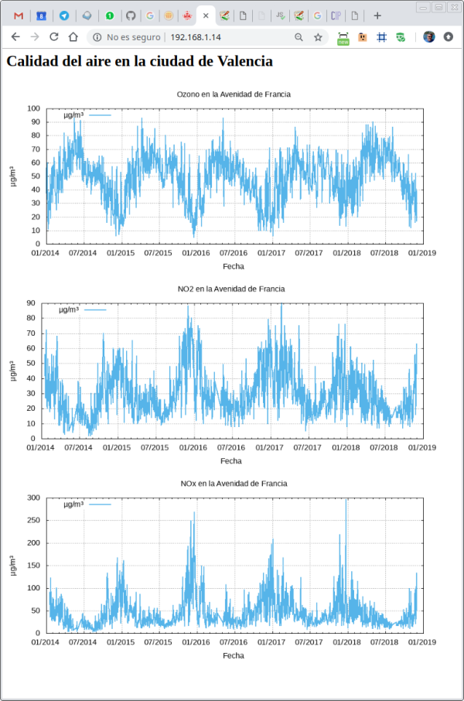

Ejercicio 17 (OPTATIVO)
Haz un Script, llamado calida_aire_png.sh que generará la gráfica de un parámetro de la calidad del aire. La gráfica debe mostrar el nombre de la zona, lo que está mostrando y las unidades. (tal y como hemos visto en las anteriores gráficas) Acepte como argumentos:
- La zona de donde se en los datos
  - 1 para Universidad Politécnica
  - 3 para Molí del Sol
  - 4 para Pista de silla
  - 5 para Viveros
  - 6 para Avenida de Francia
  - 7 para Viveros
- El tipo de medida que deseas mostrar en la gráfica.
  - SO2
  - As
  - BaP
  - Benceno
  - Cd
  - CO
  - Ni
  - NO
  - NO2
  - NOx
  - Ozono
  - Pb
  - Pb
  - PM1
  - PM10
  - PM2,5
  - Ruido
  - SO2
  - SO2
  - Tolueno
  - Veloc.
  - Xileno
- El último parámetro será el nombre del fichero a generar
Transformar a utf-8:
1 | iconv -f ISO-8859-1 -t UTF-8 f1.txt > f2.txt
Borrar la primera linea
1 | cat f1.txt | sed 1d > f2.txt
Generar un fichero a partir de Variables:
1 | eval "echo \"$(cat file.template)\"" > file.txt

